平和祈念館見学ワークシート
第３８回企画展示
知るコース
★★

問題に答えながら、館内をまわろう!!
滋賀県 空中写真
学校
名前

知ろう➀ あなたの住む市町（の近く）では、戦時中にどのようなできごとがありましたか。かんたんに書きましょう。

２

１５年にわたる戦争（基本展示）

知ろう② 下の写真について、答えましょう。
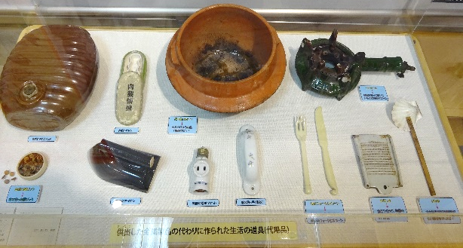
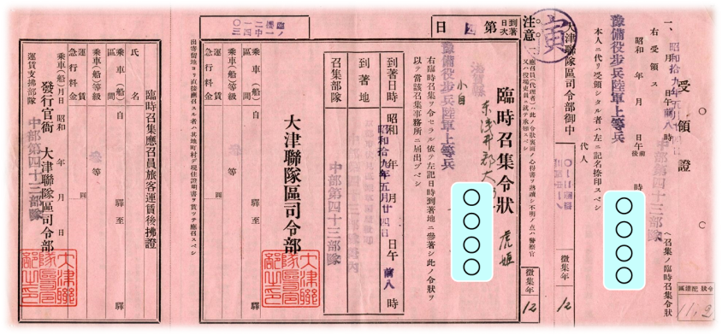

赤紙の正式名称は、

。
兵器などを作るために、家庭の金属製品を回収したことを、

という。

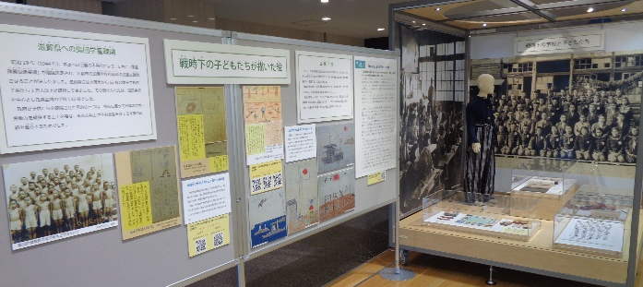
本土空しゅうの危険がせまった都市の子どもたちは、地方へ移住させられた。それを

という。

第３８回企画展示 戦争を描く

知ろう③ 下の写真について、答えましょう。

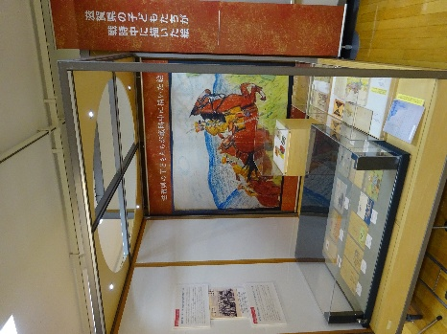
戦時中の子どもたちは、国民学校の授業でどのような絵を描いていたでしょうか。

戦時中の子どたちが食べていたものを２つ書きましょう。

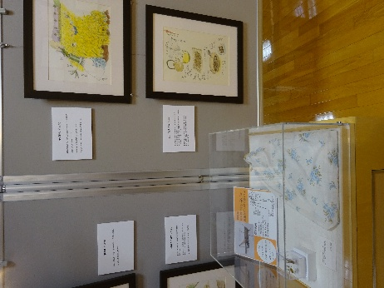


企画展示・体験学習（地域交流室）

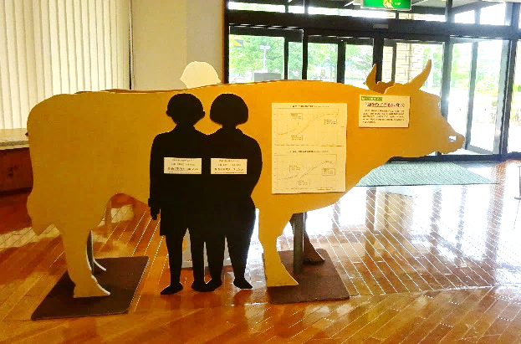
1948年（昭和23年）の滋賀県の小学校
6年生の平均身長は、
男子 ㎝
女子 ㎝
※自分の身長と比べてみよう。

企画展示を調べたり、当時使われていた道具をさわったりして、あなたの感じたことや考えたことを書きましょう。

問題④ 祈念館のスタンプを押しましょう。

